 | Projeto Estabilidade Operacional Contax  Reunião de Entendimentos #107 | Data  08/04/2016

Área | Convocados
SD - Serviços Centralizados | Daniel Donaire
SD - Serviços Centralizados | Roberto Muto
CSC - Gestão de Problemas | Stuart Faria
CSC - Gestão de Mudanças | Marilice de Oliveira
CSC - NOC | Dennys Bruno
CSC - Alto Impacto | Filipe Antunes
CSC - Service Desk | Lazaro Costa
TI Contax | Luis Marçal
Chacon Consultoria | Felipe Lima

Objetivo
Realizar alinhamento entre as equipes visando afinar a classificação dos incidentes.

Ações Discutidas
No início da reunião observou-se o indicador referente ao mês de abril:

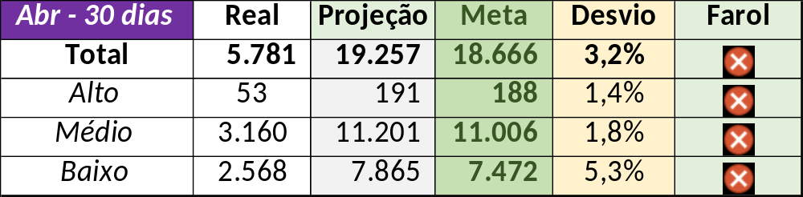

Num segundo momento foram analisados os incidentes de 07/04:

Chamado | Cliente - Operação | Criado | Ação | Responsável | Classificação
CTXNITSP-181863 | Oi - Dealer | 07/04/2016 09:34:16 | Alterar para alta e suporte cliente | Filipe Antunes | Não se aplica
CTXBHZRI-100458 | Contax - Outro | 07/04/2016 09:40:36 | Alterar para alta | Filipe Antunes | Não se aplica
CTXSPOLP-117487 | Bradesco - Seguros | 07/04/2016 10:10:55 | Alinhar solução de contorno e possível duplicado do chamado CTXSPOBF-141696 | Lazaro Costa e Erick Canneori | Software / Gravação / Nice
CTXSPOLP-117488 | Oi - Oi Movél | 07/04/2016 10:14:31 | Validar impacto | Rafael Alves | Verificar
CTXJPASA-7243 | Oi - Atendimento Empresarial 1º Nível | 07/04/2016 11:06:40 | Alterar para médio | Lazaro Costa | Não se aplica
CTXFORBM-374439 | Leader Magazine - Cobrança Leader | 07/04/2016 11:52:43 | Alinhar solução de contorno | Célio Andrade | Software / Gravador / Nice
CTXSPOLP-117490 | Ticket - B2B | 07/04/2016 12:06:21 | Verificar duplicidade com chamado CTXSPOLP-117487 | Wagner Felix | Verificar
CTXRECSA-481566 | Itaú - Itaú Outbound | 07/04/2016 15:17:14 | Duplicar o chamado CTXRECSA-481579 e validar impacto | Filipe Antunes | Verificar
CTXNITSP-181930 | Oi - Dealer | 07/04/2016 16:02:20 | Alterar para alto | Lazaro Costa | Cliente / Processo / Carga
CTXBHZRI-100501 | Oi - Hot Line | 07/04/2016 17:00:49 | Alterar para indevido | Filipe Antunes | Não se aplica
CTXCASEH-20279 | Contax - NOC | 07/04/2016 20:22:52 | Verificar e verificar duplicidade CTXCASEK-1809 | Dennys Bruno | Verificar

